

课程设计指导书

学院 | 文理学院
专业 | 信息与计算科学
课程 | 数据库原理及应用课程设计
班级 | 20信科1
姓 名（学号） | 张三（1234）
指 导 教 师 | 张龙昌

2022 — 2023 学年度第 二 学期

一、数据库原理及应用课程设计的目的
本课程是为了配合数据库原理及应用课程开设的，通过本次设计巩固基础知识，完成大纲所要求的任务。
设计一完整的数据库。掌握数据库设计各阶段的输入、输出、设计环境、目标和方法。熟练掌握两个主要环节-概念设计与逻辑结构设计；熟练使用SQL语言实现数据库以及数据库重要对象的建立、应用和维护。
- 数据库原理及应用课程设计组织形式
一人一题独立完成。
- 数据库原理及应用课程设计步骤及要点
掌握数据库的设计的每个步骤，以及提交各步骤所需图表和文档。通过使用MS SQL SERVER或MYSQL，建立所设计的数据库，并在此基础上实现数据库查询、连接等基本操作操作，应包含以下内容：
1.需求分析
根据给定的设计课题，绘制的DFD、DD图表以及书写相关的文字说明。
2.概念结构设计
绘制所选课题详细的E-R图。
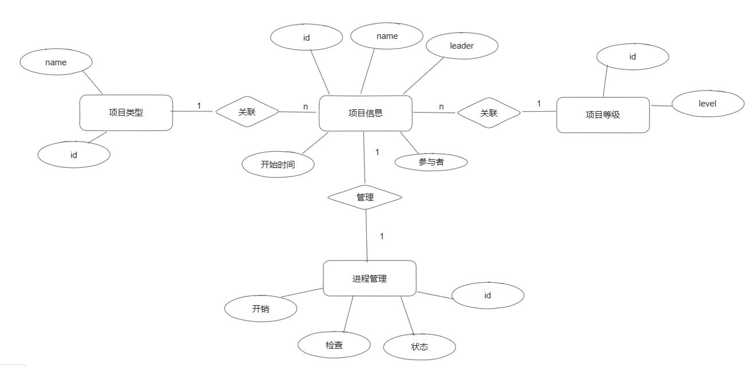
3.逻辑结构设计
3.1将E-R图转换成等价的关系模式：

project_levels(level_id INT PRIMARY KEY, level_name VARCHAR(50))

project_types(type_id INT PRIMARY KEY, type_name VARCHAR(50))

project_info(project_id INT PRIMARY KEY, project_name VARCHAR(100), level_id INT, type_id INT, start_date DATE, leader VARCHAR(50), participants VARCHAR(255), budget DECIMAL(10, 2), proposal TEXT, FOREIGN KEY (level_id) REFERENCES project_levels(level_id), FOREIGN KEY (type_id) REFERENCES project_types(type_id))

process_management(project_id INT, expenditure DECIMAL(10, 2), mid_term_check VARCHAR(50), final_status VARCHAR(50), FOREIGN KEY (project_id) REFERENCES project_info(project_id))
3.2 按需求对关系模式进行规范化；
根据给出的关系模式，我将对其进行规范化。

第一步是将关系模式转换为第一范式（1NF）。在1NF中，每个属性都是原子的，不可再分。

project_levels(level_id, level_name)
- level_id (Primary Key)
- level_name

project_types(type_id, type_name)
- type_id (Primary Key)
- type_name

project_info(project_id, project_name, level_id, type_id, start_date, leader, participants, budget, proposal)
- project_id (Primary Key)
- project_name
- level_id (Foreign Key references project_levels(level_id))
- type_id (Foreign Key references project_types(type_id))
- start_date
- leader
- participants
- budget
- proposal

process_management(project_id, expenditure, mid_term_check, final_status)
- project_id (Foreign Key references project_info(project_id))
- expenditure
- mid_term_check
- final_status

第二步是将关系模式转换为第二范式（2NF）。在2NF中，要求非主属性完全依赖于候选键。

根据关系模式，project_info 中的 level_id 和 type_id 依赖于候选键 project_id。因此，可以将其拆分为两个新的关系模式：

project_info(project_id, project_name, start_date, leader, participants, budget, proposal)
- project_id (Primary Key)
- project_name
- start_date
- leader
- participants
- budget
- proposal

project_info_levels(project_id, level_id)
- project_id (Foreign Key references project_info(project_id))
- level_id (Foreign Key references project_levels(level_id))

project_info_types(project_id, type_id)
- project_id (Foreign Key references project_info(project_id))
- type_id (Foreign Key references project_types(type_id))

process_management(project_id, expenditure, mid_term_check, final_status)
- project_id (Foreign Key references project_info(project_id))
- expenditure
- mid_term_check
- final_status

第三步是将关系模式转换为第三范式（3NF）。在3NF中，要求非主属性不传递依赖于候选键。

根据关系模式，leader 和 participants 属性都依赖于候选键 project_id，而不是彼此之间相互依赖。因此，可以将其拆分为两个新的关系模式：

project_info(project_id, project_name, start_date, budget, proposal)
- project_id (Primary Key)
- project_name
- start_date
- budget
- proposal

project_info_leaders(project_id, leader)
- project_id (Foreign Key references project_info(project_id))
- leader

project_info_participants(project_id, participant)
- project_id (Foreign Key references project_info(project_id))
- participant

最终规范化的关系模式如下：

project_levels(level_id, level_name)
- level_id (Primary Key)
- level_name

project_types(type_id, type_name)
- type_id (Primary Key)
- type_name

project_info(project_id, project_name, start_date, budget, proposal)
- project_id (Primary Key)
- project_name
- start_date
- budget
- proposal

project_info_levels(project_id, level_id)
- project_id (Foreign Key references project_info(project_id))
- level_id (Foreign Key references project_levels(level_id))

project_info_types(project_id, type_id)
- project_id (Foreign Key references project_info(project_id))
- type_id (Foreign Key references project_types(type_id))

project_info_leaders(project_id, leader)
- project_id (Foreign Key references project_info(project_id))
- leader

project_info_participants(project_id, participant)
- project_id (Foreign Key references project_info(project_id))
- participant

process_management(project_id, expenditure, mid_term_check, final_status)
- project_id (Foreign Key references project_info(project_id))
- expenditure
- mid_term_check
- final_status

4.物理结构设计
Mysql8.0.27，windows11环境，磁盘阵列（RAID）

5.数据实施和维护
创建数据库和表：
DROP DATABASE if EXISTS entrepreneurship_management;
CREATE DATABASE if not EXISTS entrepreneurship_management;
use entrepreneurship_management;

-- 创建项目等级表
CREATE TABLE project_levels (
level_id INT PRIMARY KEY,
level_name VARCHAR(50)
);

-- 创建项目类型表
CREATE TABLE project_types (
type_id INT PRIMARY KEY,
type_name VARCHAR(50)
);

-- 创建项目信息表
CREATE TABLE project_info (
project_id INT PRIMARY KEY,
project_name VARCHAR(100),
level_id INT,
type_id INT,
start_date DATE,
leader VARCHAR(50),
participants VARCHAR(255),
budget DECIMAL(10, 2),
proposal TEXT,
FOREIGN KEY (level_id) REFERENCES project_levels(level_id),
FOREIGN KEY (type_id) REFERENCES project_types(type_id)
);

-- 创建过程管理表
CREATE TABLE process_management (
project_id INT,
expenditure DECIMAL(10, 2),
mid_term_check VARCHAR(50),
final_status VARCHAR(50),
FOREIGN KEY (project_id) REFERENCES project_info(project_id)
);
插入数据
-- 插入项目等级表数据
INSERT INTO project_levels (level_id, level_name)
VALUES
(1, '重要'),
(2, '一般'),
(3, '紧急'),
(4, '普通'),
(5, '特殊');

-- 插入项目类型表数据
INSERT INTO project_types (type_id, type_name)
VALUES
(1, '科研项目'),
(2, '社会实践'),
(3, '创业项目'),
(4, '志愿服务'),
(5, '文化艺术');

-- 插入项目信息表数据
INSERT INTO project_info (project_id, project_name, level_id, type_id, start_date, leader, participants, budget, proposal)
VALUES
(1, '科研项目A', 1, 1, '2023-01-01', '张三', '李四,王五', 10000.00, '项目A的研究内容和目标...'),
(2, '社会实践项目B', 2, 2, '2023-02-01', '李四', '张三,王五', 8000.00, '项目B的实践地点和计划...'),
(3, '创业项目C', 3, 3, '2023-03-01', '王五', '张三,李四', 12000.00, '项目C的商业模式和发展...'),
(4, '志愿服务项目D', 4, 4, '2023-04-01', '赵六', '张三,李四,王五', 6000.00, '项目D的服务对象和计划...'),
(5, '文化艺术项目E', 5, 5, '2023-05-01', '钱七', '张三,李四,王五', 15000.00, '项目E的艺术形式和展示...');

-- 插入过程管理表数据
INSERT INTO process_management (project_id, expenditure, mid_term_check, final_status)
VALUES
(1, 8000.00, '中期检查合格', '已完成'),
(2, 5000.00, '中期检查不合格', '进行中'),
(3, 10000.00, '中期检查合格', '已完成'),
(4, 3000.00, '中期检查不合格', '进行中'),
(5, 12000.00, '中期检查合格', '已完成');

实现各种查询、链接应用程序，应用程序编制（可选），并能对数据库做简单的维护操作。
以下是一些查询语句示例：

1. 查询所有项目等级表的数据：
```sql
SELECT * FROM project_levels;
```

2. 查询所有项目类型表的数据：
```sql
SELECT * FROM project_types;
```

3. 查询所有项目信息表的数据：
```sql
SELECT * FROM project_info;
```

4. 查询所有过程管理表的数据：
```sql
SELECT * FROM process_management;
```

5. 查询项目名称为"科研项目A"的项目信息：
```sql
SELECT * FROM project_info WHERE project_name = '科研项目A';
```

6. 查询项目类型为"创业项目"的所有项目信息：
```sql
SELECT * FROM project_info WHERE type_id = (SELECT type_id FROM project_types WHERE type_name = '创业项目');
```

7. 查询项目等级为"重要"并且预算大于10000的项目信息：
```sql
SELECT * FROM project_info WHERE level_id = (SELECT level_id FROM project_levels WHERE level_name = '重要') AND budget > 10000.00;
```

8. 查询所有已完成的项目信息及其对应的过程管理信息：
```sql
SELECT p.*, pm.expenditure, pm.mid_term_check, pm.final_status
FROM project_info p
JOIN process_management pm ON p.project_id = pm.project_id
WHERE pm.final_status = '已完成';
6.设计小结：总结课程设计的过程、体会及建议。
在这个课程设计中，我们创建了一个名为"entrepreneurship_management"的数据库，并定义了四个表：项目等级表（project_levels）、项目类型表（project_types）、项目信息表（project_info）和过程管理表（process_management）。通过这些表，我们可以对创业项目进行管理和跟踪。

在项目等级表中，我们定义了不同项目的等级，如重要、一般、紧急、普通和特殊。项目类型表中定义了不同项目的类型，如科研项目、社会实践、创业项目、志愿服务和文化艺术。项目信息表中存储了每个项目的详细信息，包括项目名称、等级、类型、开始日期、负责人、参与人员、预算和项目提案。过程管理表用于记录项目的过程管理信息，包括支出、中期检查和最终状态。

在示例数据中，我们插入了几个项目的信息和过程管理数据。每个项目都有不同的等级、类型和详细信息，并且有相应的过程管理数据记录了项目的支出、中期检查和最终状态。

在设计过程中，我们考虑了项目的基本信息和管理需求，并根据这些需求设计了数据库结构。我们使用了适当的数据类型来存储各种信息，并使用外键关联不同表之间的数据。这样可以确保数据的完整性和一致性。

总的来说，这个课程设计帮助我们理解了数据库的设计和管理，并让我们应用所学的知识来解决实际问题。通过这个设计，我们可以更好地管理和跟踪创业项目，提高项目的执行效率和管理水平。

建议：在进一步的开发中，可以考虑添加更多的功能，如项目进度管理、团队成员管理、任务分配和报告生成等。这些功能可以进一步提升数据库的实用性和管理效果。同时，还可以优化查询语句和索引设计，以提高数据库的查询性能。
7.其他：参考文献、致谢等。
无
- 推荐参考资料
1.推荐教材：《数据库系统概论（第五版）》，王珊 萨师煊著，高等教育出版社，2017年3月第5版。
2.教学参考书目：《数据库系统概念》（原书第5版），希尔伯沙茨 等编，杨冬青等译，机械工业出版社，2008年出版。
- 数据库原理及应用课程设计的成绩评定
成绩组成 | 考核/评价环节 | 分值（或百分比） | 考核/评价细则
考勤及平时表现、现场打分、课程设计报告分值按比例加权后按优秀、良好、中等、及格和不及格五级计分 | 考勤及平时表现 | 20% | 迟到、早退一次扣5分，缺席一次扣10分，集中指导期间做其他与课程设计无关的事发现一次扣5分；扣满20分封顶。
考勤及平时表现、现场打分、课程设计报告分值按比例加权后按优秀、良好、中等、及格和不及格五级计分 | 现场打分 | 30% | 两次现场打分，重点检查设计进度和设计质量。
考勤及平时表现、现场打分、课程设计报告分值按比例加权后按优秀、良好、中等、及格和不及格五级计分 | 报告质量 | 50% | 文档行文规范性、排版规范性以及数据库设计步骤方法和结果的正确性。
六、其他（附件）
七、设计课题
课题一：图书借阅管理设计
（下面是修改示例，所有同学将你的内容按照下面的示例简单填一下，不能把报告内容黏贴上去，参照下面示例填写，字数不能太多，不能多于下面的示例）
- 设计主要数据
- 图书室有各种图书一万多册。
- 每种图书都有书名、书号（ISBN）、一名或多名作者（译者）、出版社、定价和内容简介。
- 借书证记录由借阅者的姓名、所在单位、职业等。
- 凭借书证借书，每次最多能借8本书。借书期限最长为30天。
- 设计性能要求：
- 进行需求分析，编写数据字典。
- 设计E-R图。
- 实现新进图书的数据录入。
- 实现对所有构建图书的分类查询和分类统计。
- 能够安书名、作者等分类查询现有图书的数量。
- 设计内容：
- 需求分析：自定一设计实例，详细描述需求分析过程。可以借助业务流程图、数据流图、数据字典等图工具。
- 概念结构设计：绘制所选实例详细的E-R图，并加适当的文字说明。
- 逻辑结构设计：将E-R图转换成等价的关系模式；按需求对关系模式进行规范化；对规范后的模式进行评价，调整模式，使其满足性能、存储等方面的要求；根据局部应用需要设计外模式（视图）。
- 数据实施和维护：
- 建立数据库、数据表、视图、相应的完整性约束、加载数据、建立索引；
- 在建立好的数据表中实现记录和约束条件的增加、删除和修改；
- 实现各种查询（简单查询、模糊查询、连接查询、嵌套查询等）
- 设计存储过程，在存储过程中使用游标，设计触发器等
4、设计说明书
无
- 课题分配表
无

